Министерство науки и высшего образования Российской Федерации

**Муромский институт (филиал)**

федерального государственного бюджетного образовательного учреждения высшего образования

**«Владимирский государственный университет**

**Имени Александра Григорьевича и Николая Григорьевича Столетовых»**

**(МИВлГУ)**

Факультет ИТР

Кафедра ПИн

Практическая работа №4

По Разработке приложений для мобильных операционных систем

Тема Открытие URL-адресов

Руководитель

Колпаков А.А.

(фамилия, инициалы)

(подпись) (дата)

Студент ПИн-121

(группа)

Ермилов М.В.

(фамилия, инициалы)

(подпись) (дата)

Муром 2024

Практическая работа №4

Тема: Открытие URL-адресов.

Ход работы

1. Открытие URL-адресов отдельно в активности браузера.

Листинг:

package com.test.pr4_mob

import android.content.Intent

import android.net.Uri

import android.os.Bundle

import android.widget.Button

import androidx.appcompat.app.AppCompatActivity

class MainActivity : AppCompatActivity() {

override fun onCreate(savedInstanceState: Bundle?) {

super.onCreate(savedInstanceState)

setContentView(R.layout.activity_main)

val googleButton = findViewById<Button>(R.id.googleBtn)

val tutorialKartButton = findViewById<Button>(R.id.tutorialkartBtn)

googleButton.setOnClickListener {

val openURL = Intent(Intent.ACTION_VIEW)

openURL.data = Uri.parse("https://www.google.com/")

startActivity(openURL)

}

tutorialKartButton.setOnClickListener {

val openURL = Intent(Intent.ACTION_VIEW)

openURL.data = Uri.parse("https://www.tutorialkart.com/")

startActivity(openURL)

}

}

}

<?xml version="1.0" encoding="utf-8"?>

<LinearLayout

xmlns:android="http://schemas.android.com/apk/res/android"

xmlns:app="http://schemas.android.com/apk/res-auto"

xmlns:tools="http://schemas.android.com/tools"

android:layout_width="match_parent"

android:layout_height="match_parent"

tools:context=".MainActivity">

<Button

android:id="@+id/googleBtn"

android:text="Google"

android:layout_width="wrap_content"

android:layout_height="wrap_content" />

<Button

android:id="@+id/tutorialkartBtn"

android:text="Tutorial Kart"

android:layout_width="wrap_content"

android:layout_height="wrap_content" />

</LinearLayout>

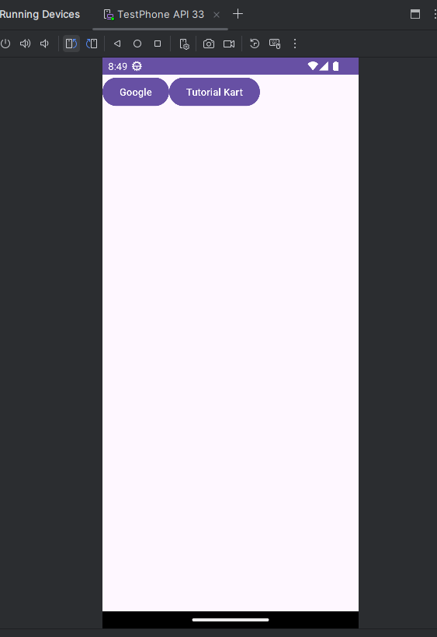

Рисунок 1 – работа приложения

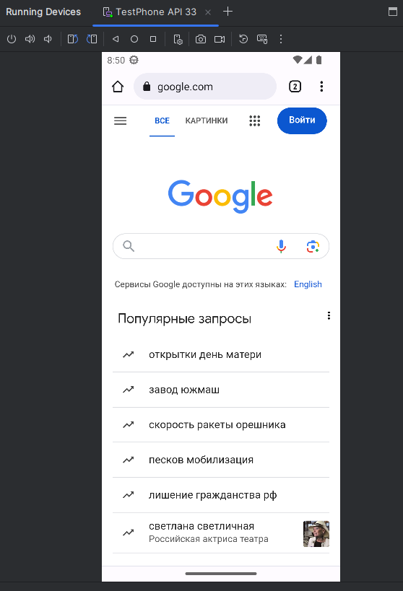 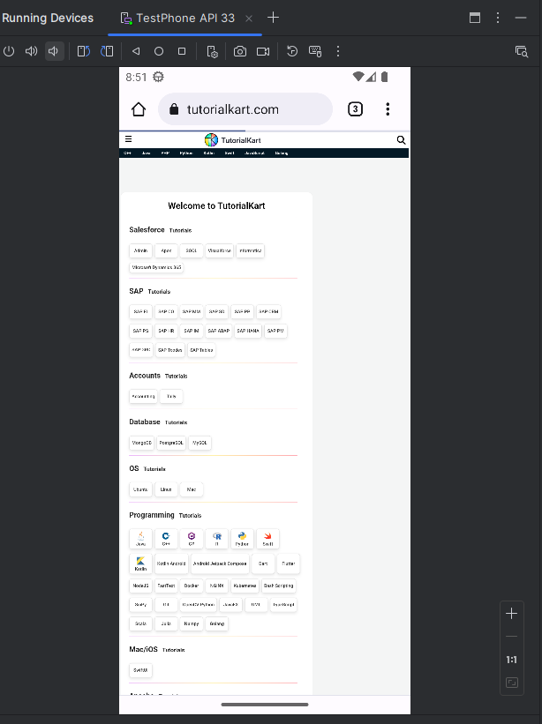

Рисунок 2 – работа приложения

2. Неопределенная панель прогресса Android.

Листинг:

package com.test.pr4_mob

import android.os.Bundle

import android.view.View

import android.widget.Button

import android.widget.ProgressBar

import androidx.appcompat.app.AppCompatActivity

class MainActivity : AppCompatActivity() {

override fun onCreate(savedInstanceState: Bundle?) {

super.onCreate(savedInstanceState)

setContentView(R.layout.activity_main)

val btnStartProgress: Button = findViewById(R.id.button1)

val progressBar: ProgressBar = findViewById(R.id.progressBar1)

btnStartProgress.setOnClickListener {

Thread {

runOnUiThread {

progressBar.visibility = View.VISIBLE

}

try {

Thread.sleep(3000)

} catch (e: InterruptedException) {

e.printStackTrace()

}

runOnUiThread {

progressBar.visibility = View.GONE

}

}.start()

}

}

}

<?xml version="1.0" encoding="utf-8"?>

<LinearLayout

xmlns:android="http://schemas.android.com/apk/res/android"

xmlns:tools="http://schemas.android.com/tools"

android:layout_width="match_parent"

android:layout_height="match_parent"

android:orientation="vertical"

android:gravity="center"

tools:context=".MainActivity">

<Button

android:id="@+id/button1"

android:layout_width="wrap_content"

android:layout_height="wrap_content"

android:text="Do some stuff"

android:layout_marginBottom="20dp" />

<ProgressBar

android:id="@+id/progressBar1"

android:layout_width="match_parent"

android:layout_height="wrap_content"

android:padding="10dp"

android:visibility="gone" />

</LinearLayout>

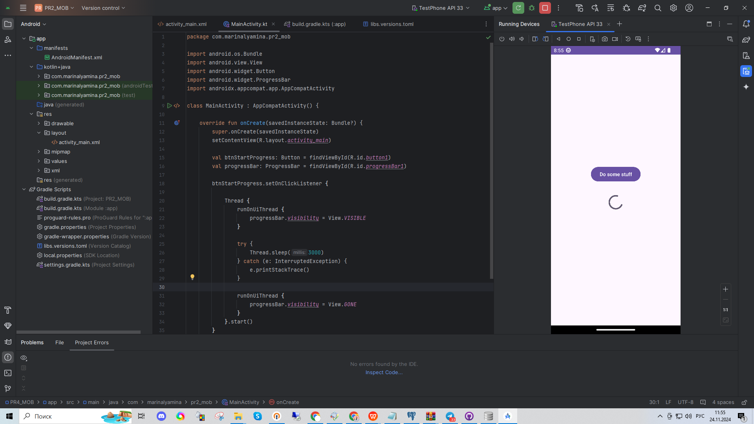

Рисунок 3 – работа приложения

Вывод: в ходе практической работы были получены навыки работы с URL-адресами.